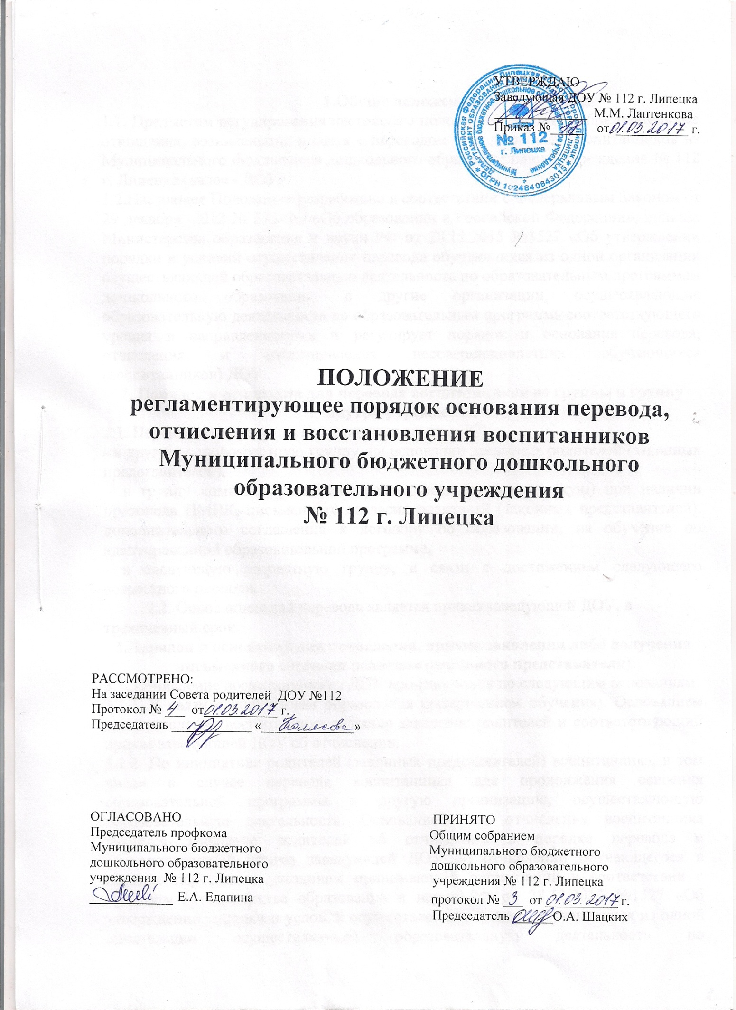

1.Общие положения

1.1. Предметом регулирования настоящего положения являются образовательные отношения, возникающие в связи с переводом и отчислением воспитанников из Муниципального бюджетного дошкольного образовательного учреждения № 112 г. Липецка (далее - ДОУ)
1.2. Настоящее Положение разработано в соответствии с частью 2 статьи 30 Федерального Закона от 29.12.2012 № 273-ФЗ «Об образовании в Российской Федерации»;
приказа Министерства образования и науки РФ от 28.12.2015 №1527 «Об утверждении порядки и условий осуществления перевода обучающихся из одной организации, осуществляющей образовательную деятельность по образовательным программам дошкольного образования, в другие организации, осуществляющие образовательную деятельность по образовательным программа соответствующего уровня и направленности» и регулирует порядок и основания перевода, отчисления и восстановления несовершеннолетних обучающихся (воспитанников) ДОУ.

Порядок и основания для перевода воспитанников

2.1 Перевод воспитанников может производиться внутри ДОУ и из ДОУ в другую организацию, осуществляющую образовательную деятельность.
2.2 Перевод воспитанников внутри Учреждения осуществляется в случаях:
- при переводе в следующую возрастную группу, пишется приказ по ДОУ.
- при переводе в группу другой направленности, необходимы: заявление родителей, медицинское заключение, приказ ДОУ.
2.3 Перевод воспитанников из ДОУ осуществляется:
- по заявлению родителей (законных представителей) обучающегося, в том числе в случае перевода обучающегося для продолжения освоения программы в другую организацию, осуществляющую образовательную деятельность;
- по обстоятельствам, не зависящим от воли родителей (законных представителей) обучающегося и ДОУ, в том числе в случаях ликвидации ДОУ, аннулирования лицензии на осуществление образовательной деятельности.
2.4 Основанием для перевода является приказ по ДОУ о переводе воспитанника.

Порядок и основания для отчисления, оформления прекращения отношений

Отчисление воспитанника из ДОУ производиться по следующим основаниям:
В связи с получением образования (завершением обучения). Основанием для отчисления воспитанника является заявление родителей и соответствующий приказ заведующей ДОУ об отчислении.
3.1. По инициативе родителей (законных представителей) воспитанника, в том числе в случае перевода воспитанника для продолжения освоения образовательной программы в другую организацию, осуществляющую образовательную деятельность. Основанием для отчисления воспитанника является заявление родителей об отчислении в порядке перевода и соответствующий приказ заведующей ДОУ об отчислении обучающегося в порядке перевода с указанием принимающей организации, в соответствии с приказом Министерства образования и науки РФ от 28.12.2015 №1527 «Об утверждении порядки и условий осуществления перевода обучающихся из одной организации, осуществляющей образовательную деятельность по образовательным программам дошкольного образования, в другие организации, осуществляющие образовательную деятельность по образовательным программа соответствующего уровня и направленности».
3.2. По обстоятельствам, не зависящим от воли родителей (законных представителей) воспитанника и ДОУ, в том числе в случаях ликвидации организации, аннулирования или приостановления действия лицензии на осуществление образовательной деятельности в соответствии с приказом Министерства образования и науки РФ от 28.12.2015 №1527 «Об утверждении порядки и условий осуществления перевода обучающихся из одной организации осуществляющей образовательную деятельность по образовательным программам дошкольного образования, в другие организации, осуществляющие образовательную деятельность по образовательным программа соответствующего уровня и направленности».
3.3. Права и обязанности участников образовательного процесса, предусмотренные законодательством об образовании и локальными нормативными актами ДОУ, прекращаются с даты отчисления воспитанника.

4.Порядок восстановления в ДОУ

4.1.Воспитанник, отчисленный из ДОУ по инициативе родителей (законных представителей) до завершения освоения образовательной программы, имеет право на восстановление, по заявлению родителей (законных представителей) при наличии в учреждении свободных мест.
4.2.Восстановление воспитанников осуществляется в соответствии с Порядком приема на обучение по образовательным программам дошкольного образования, Порядком предоставления муниципальной услуги «Зачисление в образовательное учреждение, реализующее программу дошкольного образования города Липецка».
4.3. Права и обязанности участников образовательного процесса, предусмотренные, законодательством об образовании и локальными актами
ДОУ возникают от даты восстановления воспитанника в ДОУ.

Заключительные положения

5.1. Изменения в настоящее положение могут вноситься в соответствии с действующим законодательством и Уставом ДОУ.
5.2.Срок действия настоящего Положения не ограничен. Положение действует до принятия нового.

